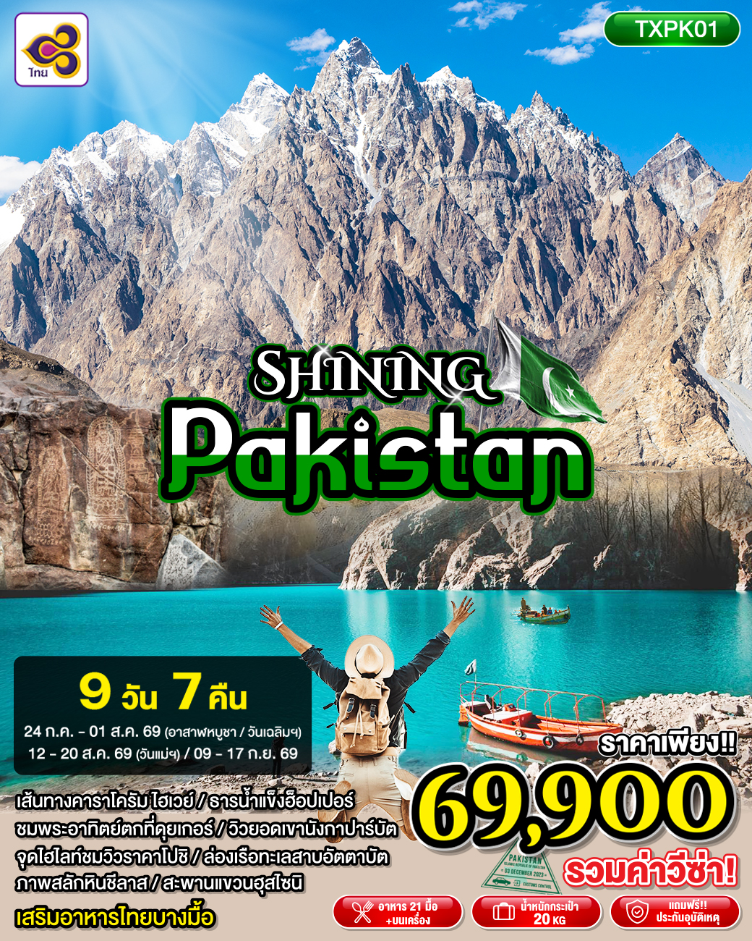

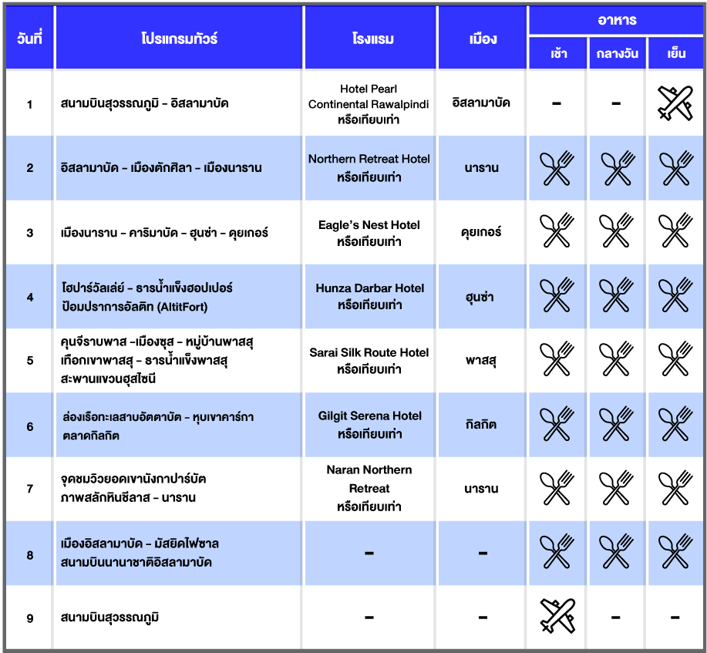

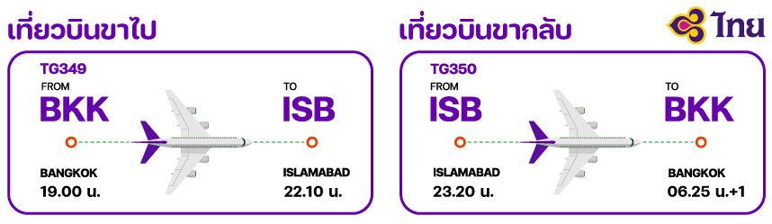

วันที่ 1 กรุงเทพฯ (สนามบินสุวรรณภูมิ) – เมืองอิสลามาบัด (-/-/-)

16.00 น. คณะพร้อมกัน ณ ท่าอากาศยานสุวรรณภูมิ อาคารผู้โดยสารขาออกชั้น 4 เคาท์เตอร์ สายการบินไทย โดยมีเจ้าหน้าที่ของบริษัทคอยให้การต้อนรับ
19.00 น. ออกเดินทางสู่สนามบินนานาชาติอิสลามาบัด (Islamabad International Airport) ประเทศปากีสถาน โดยสายการบิน Thai Airways เที่ยวบินที่ TG349 (มีอาหารและเครื่องดื่มบริการบนเครื่อง)
22.10 น. เดินทางถึงกรุงอิสลามาบัด(Islamabad) หลังผ่านพิธีการตรวจคนเข้าเมือง และรับสัมภาระเรียบร้อยแล้ว นำทุกท่านเดินทางไปยังโรงแรมในเมืองอิสลามาบัด ใช้เวลาประมาณ 1 ชม. (เวลาท้องถิ่นช้ากว่าไทย 2 ชั่วโมง)
ที่พัก Hotel Pearl Continental Rawalpindi หรือเทียบเท่า
วันที่ 2 เมืองอิสลามาบัด – เมืองตักศิลา – เมืองนาราน (B/L/D)

เช้า รับประทานอาหารเช้า ณ ห้องอาหารของโรงแรม
นำคณะเดินทางไปยังเมืองตักศิลา(Taxila) ซึ่งได้ชื่อว่าเป็นนครแห่งปัญญา เนื่องด้วยในสมัยโบราณ เมืองตักศิลาเป็นเมืองมหาวิทยาลัยขนาดใหญ่ที่สุดในชมพูทวีป ปัจจุบันเมืองตักศิลากลายเป็นชุมชนทางพระพุทธศาสนา ที่เหล่าผู้จาริกแสวงบุญนับแสนจะเดินทางมาทุกปี จุดแรกนำท่านชมพิพิธภัณฑ์ตักศิลา(Taxila Museum) สถานที่ที่รวบรวมวัตถุโบราณจำนวนมากของเมืองมาจัดแสดงไว้ อาทิ รูปสลัก รูปปูนปั้นศิลปะคันธาระ จิตรกรรมภาพพระพุทธเจ้า และซากสถูปเจดีย์ต่าง ๆ จากนั้นชมธรรมราจิกา(Dharmarajika) วัดแห่งแรกที่ตั้งขึ้นที่เมืองตักศิลา สร้างโดยพระเจ้าอโศกมหาราช ปัจจุบันเหลือเพียงฐานราก จากการทำลายของนักรบมองโกล เผ่าจีนฮั่นที่บุกเข้ามาเผาทำลาย ถัดมาแวะชมวัดจูเลียน(Jaulian Monastery) วัดขนาดใหญ่ที่มีประติมากรรมสวยงามโดเด่นประดับติดอยู่กับสถูปต่าง ๆ ทั้งฐานสถูปองค์กลางและรายรอบ
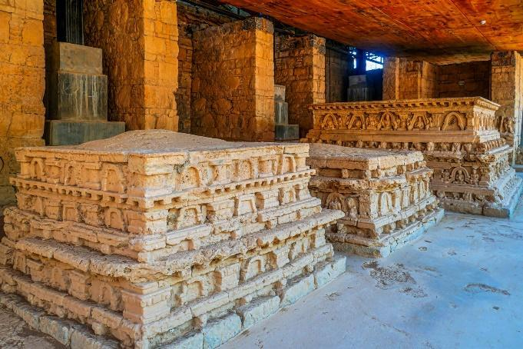
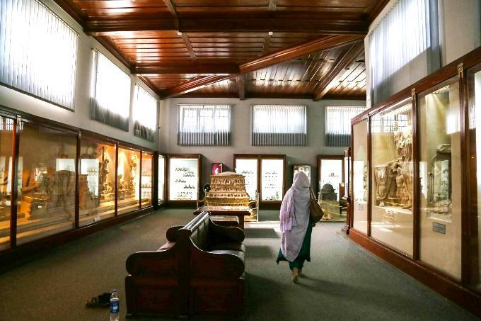

กลางวัน รับประทานอาหารกลางวัน ณ ร้านอาหารท้องถิ่น
ออกเดินทางไปยังเมืองนาราน(Naran) เมืองและสถานที่ท่องเที่ยวยอดนิยมที่สุดแห่งหนึ่งในหุบเขาคากัน เมืองนารานตั้งอยู่ที่ระดับความสูง 2,409 เมตร ใช้เวลาเดินทางประมาณ 5-6 ชั่วโมง
ค่ำ บริการอาหารค่ำ ณ ห้องอาหารของโรงแรม
ที่พัก Northern Retreat Hotel หรือเทียบเท่า

วันที่ 3 เมืองนาราน – คาริมาบัด – ฮุนซ่า – ดุยเกอร์ (B/L/D)

เช้า รับประทานอาหารเช้า ณ ห้องอาหารของโรงแรม
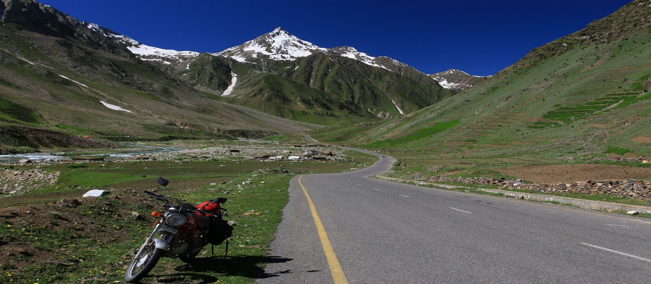
วันนี้พาท่านเดินทางสู่เมืองคาริมาบัด(Karimabad) ซึ่งเป็นเมืองที่ตั้งของ หุบเขาฮุนซ่า(Hunza valley) เดินผ่านทางช่องเขาบาบูร์ซา(Babusar Pass) ที่ระดับความสูง 4,173 เมตรเหนือระดับน้ำทะเล ซึ่งมีต้นกำเนิดมาจากข้อเท็จจริงที่ว่าจักรพรรดิโมกุล Babur Babur เคยผ่านบริเวณนี้ในช่วงต้นศตวรรษที่ 16 ระหว่างทางแวะชมทะเลสาลาลูซ่า(Lulusar Lake Viewpoint) ทะเลสาบที่มีความสูง 3,410 เมตรเหนือระดับน้ำทะเล เป็นต้นกำเนิดหลักของแม่น้ำคุนฮาร์หลังจากนั้นพาทุกท่านแวะจุดชมวิวราคาโปชิ(Rakaposhi View Point) จุดชมวิวไฮไลท์ที่ทุกท่านจะได้ชมบรรยากาศและความงดงามของยอดเขาราคาโปชิซึ่งมีความสูงเป็นอันดับที่ 26 ของโลก มีความสูงกว่า 7,788 เมตร ยอดเขาสูงตระหง่านตัดกับผืนน้ำสีฟ้าและต้นไม้สลับแดงเหลืองเขียวรายล้อมในช่วงใบไม้เปลี่ยนสี ยิ่งแต่งแต้มให้สถานที่แห่งนี้สวยงามราวกับภาพวาด

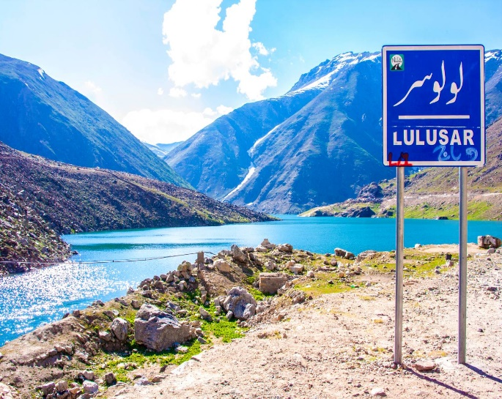
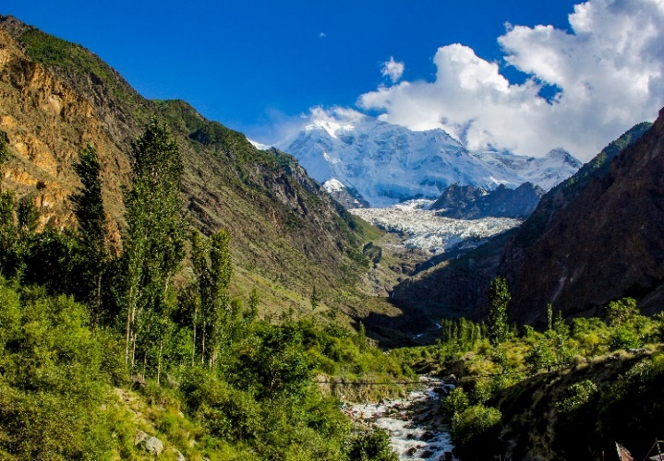

กลางวัน รับประทานอาหารกลางวัน ณ ร้านอาหารท้องถิ่น
เดินทางต่อไปยังที่พักบนดุยเกอร์(Duiker) หนึ่งในจุดชมวิวพระอาทิตย์ที่สวยที่สุดแห่งหนึ่ง ซึ่งจะมีความสวยงามแตกต่างกันไปในทุกๆฤดู ที่นี่ท่านจะได้ชมยอดเขาเลดี้ฟิงเกอร์(Lady Finger) หรือยอดเขาทะลุเมฆที่มีรูปทรงอันเป็นเอกลักษณ์ชูตั้งขึ้นราวกับปลายหอกเป็นยอดเขาเดียวในบริเวณนี้ที่ไม่เคยมีหิมะ ปกคลุมเลยในขณะที่ยอดเขาโดยรอบมีหิมะขาวโพลนปกคลุมเกือบตลอดปี เมื่อถึงโรงแรม อิสระพักผ่อนตามอัธยาศัย
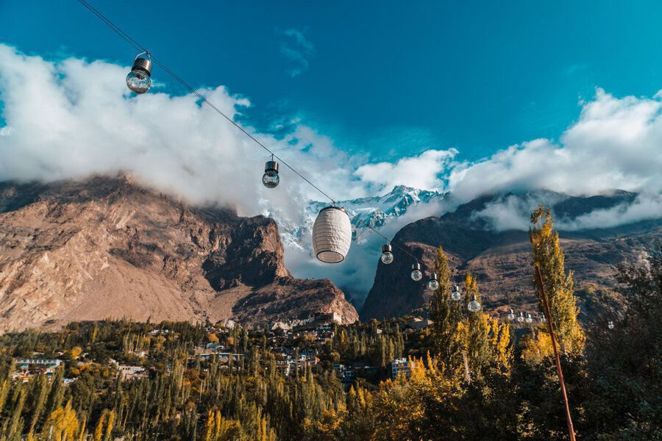

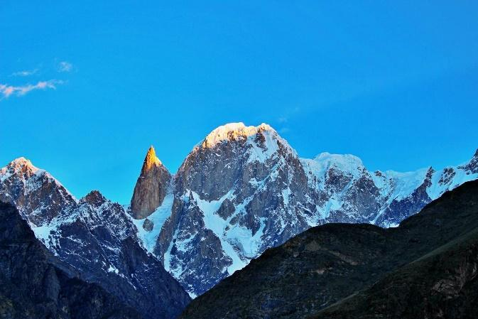

ค่ำ รับประทานอาหารค่ำ ณ ห้องอาหารของโรงแรม
ที่พัก Eagle’s Nest Hotel หรือเทียบเท่า

วันที่ 4 โฮปาร์วัลเล่ย์ – ธารน้ำแข็งฮ็อปเปอร์ – ป้อมปราการอัลติท (B/L/D)

เช้า บริการอาหารเช้า ณ ห้องอาหารของโรงแรม
มุ่งหน้าสู่หมู่บ้าน Hopar Valley ซึ่งการขึ้นไปด้านบนนั้นจะต้องเปลี่ยนรถไปนั่งจี๊ป (Jeep) แทนเพื่อให้ง่ายต่อการเดินทางในเส้นทางนี้จุดหมายปลายทางคือการขึ้นไปชม ธารน้ำแข็งฮ็อปเปอร์(HopperGlacier) ธารน้ำแข็งอันเลื่องชื่อที่มีความเก่าแก่จากการทับถมของหิมะมานานหลายร้อยปีจากหิมะสีขาวจนกลายเป็นหินและมีการกล่าวว่ายังเป็นธารน้ำแข็งที่เคลื่อนที่เร็วที่สุดในโลก ถือเป็นอีกหนึ่งแลนด์มาร์คที่ต้องได้มาชมสิ่งมหัศจรรย์นี้ด้วยตาตัวเองสักครั้ง
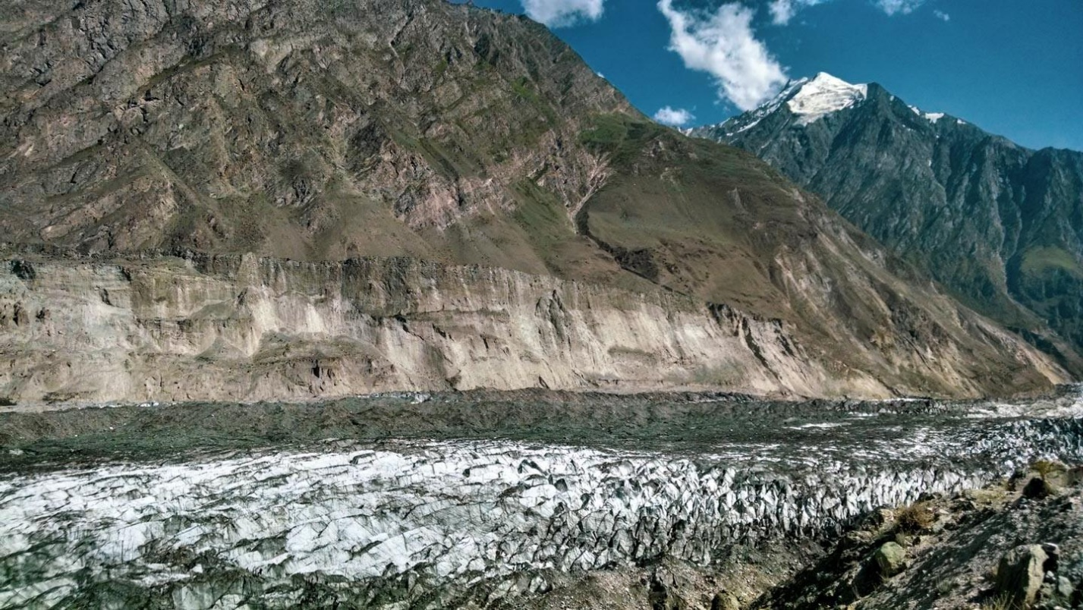

กลางวัน รับประทานอาหารกลางวัน ณ ร้านอาหารท้องถิ่น
นำท่านท่านเดินทางไปชมป้อมปราการอัลติท(AltitFort) สัญลักษณ์ทาง ประวัติศาสตร์ที่เก่าแก่ที่สุดในแคว้นGilgitBaltistan ที่อยู่คู่กับประเทศปากีสถาน มาอย่างยาวนานที่บอกเล่าเรื่องราวต่างๆในอดีตทั้งเรื่องการปกครองและ วัฒนธรรมได้เป็นอย่างดีป้อมปราการแห่งนี้ถูกสร้างขึ้นจากดินตั้งอยู่บน หน้าผาริมแม่น้ำฮุนซ่าไม่มีหลังคาสถาปัตยกรรมภายในเรียบง่ายบริเวณด้านใน เป็นพิพิธภัณฑ์ที่เปิดให้นักท่องเที่ยวได้เข้าชม
จากนั้นนำท่านชมตลาดพื้นเมือง(Karimabad Bazaar) ที่นี่ท่านจะได้สัมผัสชีวิตความเป็นอยู่ของชาวพื้นเมืองซึ่งส่วนใหญ่จะมีอาชีพปลูกผลไม้เมืองหนาว เช่น แอปเปิ้ล และแอปริคอท เนื่องจากอากาศในหุบเขาแห่งนี้จะมีอากาศเย็นตลอดทั้งปีนอกจากนี้ยังมีสินค้าพื้นเมืองมากมายให้ท่านได้เลือกซื้อ เมื่อถึงเวลาอันสมควรพาทุกท่านเดินทางกลับที่พัก
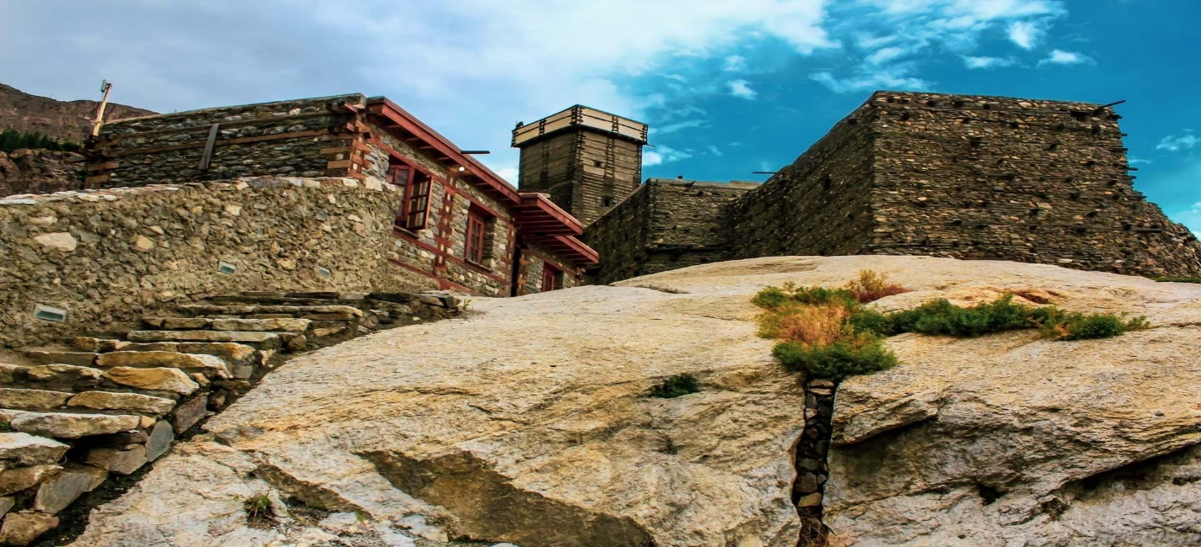

ค่ำ รับประทานอาหารค่ำ ณ ห้องอาหารของโรงแรม
ที่พัก Hunza Darbar Hotel หรือเทียบเท่า
วันที่ 5 คุนจีราบพาส – เมืองซุส – หมู่บ้านพาสสุ – เทือกเขาพาสสุ – ธารน้ำแข็งพาสสุ – สะพานแขวนฮุสไซนิ (B/L/D)

เช้า บริการอาหารเช้า ณ ห้องอาหารของโรงแรม
การผจญภัยในวันที่ 5 เราจะนำท่านเดินทางบนเส้นทางที่ราบสูงผ่านเทือกเขา คาราโครัมหรือที่เรียกกันว่า คุนจีราบพาส(KhunjerabPass) ไปสู่ชายแดนระหว่างปากีสถานกับชายแดนตอนใต้ของมณฑลซินเจียงประเทศจีนมีความสูง4,693เมตรซึ่งถือว่าเป็นทางผ่านพรมแดนระหว่างประเทศที่สูงที่สุดในโลกเมื่อเดินทางถึงท่านจะได้พบกับด่านกั้นพรมแดนขนาดใหญ่ตั้งตระหง่าน ให้ท่านได้ถ่ายภาพวิวสวยๆจากนั้นเดินทางไปยังเมืองซุส(Sost) เมืองท่าแห่งการคมนาคมเพื่อแวะรับประทานอาหารกลางวัน
**หมายเหตุ: การขึ้นสู่จุดด่าพรหมแดนคุนจีราบขึ้นอยู่สภาพอากาศวันนั้นด้วยเช่นกันบริษัทฯขอสงวนสิทธิ์ในการปรับเปลี่ยนรายการตามความเหมาะสม**

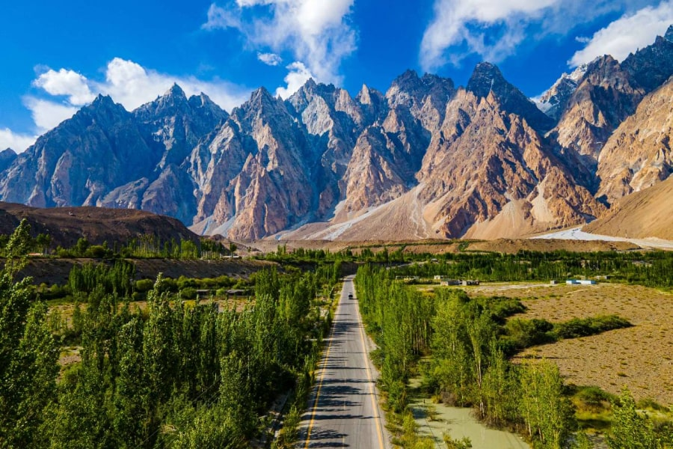

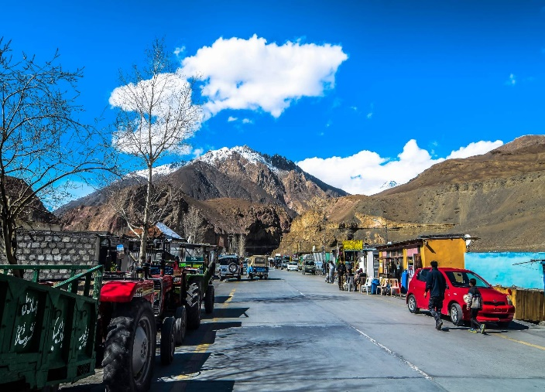
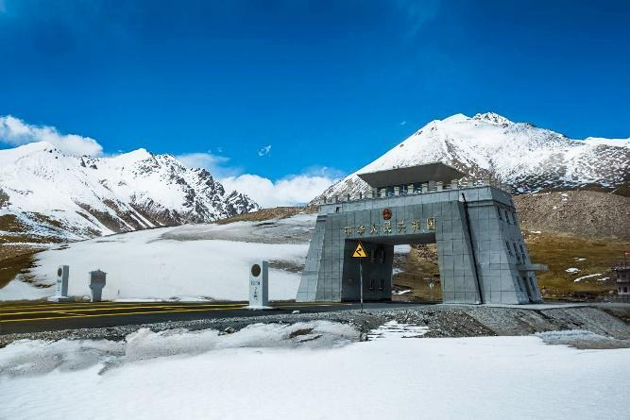

กลางวัน รับประทานอาหารกลางวัน ณ ร้านอาหารท้องถิ่น
เดินทางต่อไปยัง เมืองพาสสุ(Passu) หมู่บ้านที่มีชื่อเสียงแห่งหนึ่งบนเส้นทาง คาราโครัม ไฮเวย์ โดยขึ้นชื่อเรื่องความอลังการของเทือกเขาพาสสุ(PassuCones), ยอดเขาฟันเลื่อย(CathedralMountain) ที่มียอดแหลมหลายยอดในภูเขาเดียว และ ธารน้ำแข็งพาสสุ (Passu Glacier) ธารน้ำแข็งสีขาวอมเทาที่มีความยาวกว่า21กิโลเมตรที่ใครได้มาเห็นต้องตื่นตะลึง ในความมหึมาน่าทึ่งแน่นอนจากนั้นนำท่านชมสะพานแขวนฮุสไซนี (Hussani Bridge) เป็นสะพานไม้ที่ใช้สำหรับข้ามแม่น้ำฮุนซ่าไปยังRawlpindiในปี 2010 สะพานแห่งนี้เคยถูกทำลายจากน้ำท่วมใหญ่ในปัจจุบันสะพานแห่งนี้ได้ถูกยกเลิกการใช้งานไปแล้วแต่ได้กลายมาเป็นแลนด์มาร์คสำหรับนักท่องเที่ยวที่ต่างแวะเวียนมาถ่ายรูปอย่างไม่ขาดสาย

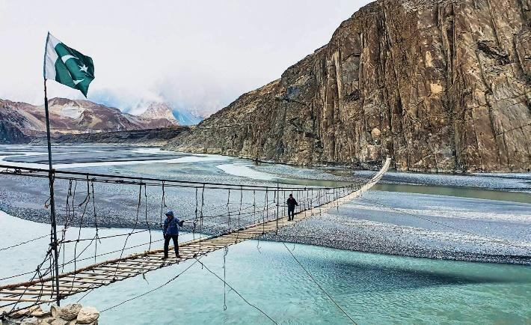

ค่ำ รับประทานอาหารค่ำ ณ ห้องอาหารของโรงแรม
ที่พัก Sarai Silk Route Hotel หรือเทียบเท่า
วันที่ 6 ล่องเรือทะเลสาบอัตตาบัด – หุบเขาคาร์กา – ตลาดกิลกิต
(B/L/D)

เช้า บริการอาหารเช้า ณ ห้องอาหารของโรงแรม
วันนี้เราจะพาท่านเดินทางไปยัง ทะเลสาบอัตตาบัด(Attabad Lake) ทะเลสาบสีเทอร์ควอยซ์ที่มีความยาวกว่า 20 กิโลเมตร ที่เกิดขึ้นจากปรากฎการณ์ดินถล่มของภูเขา ปิดทางไหลของแม่น้ำฮุนซ่า จึงทำให้ระดับน้ำหลังแนวดินเพิ่มสูงขึ้นและท่วมหมู่บ้านหลายแห่ง ถนนถูกตัดขาด หลายหมู่บ้านจมอยู่ใต้น้ำ ต่อมาทางการจีนได้ช่วยสร้างอุโมงค์ผ่านภูเขาเพื่อเชื่อมกับถนนคาราโครัมใหม่ที่ใช้กันอยู่ในปัจจุบัน ทะเลสาบอัตตาบัดจึงกลายเป็นหนึ่งในสถานที่ยอดฮิตที่ไม่ว่าใครมาปากีสถานก็ต้องมาเยือนเพื่อชมความงามของทะเลสาบแห่งนี้ ที่นี่ท่านยังได้มีโอกาสทำกิจกรรมล่องเรือบนทะเลสาบอีกด้วย (รวมค่ากิจกรรมล่องเรือแล้ว)

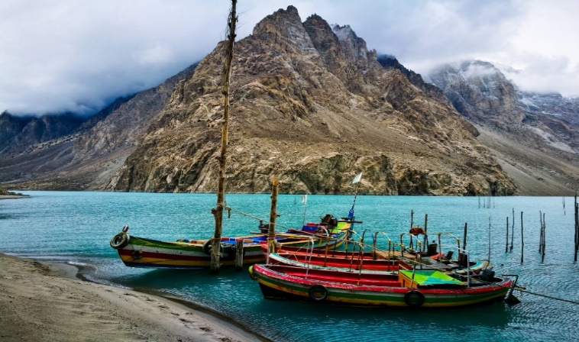
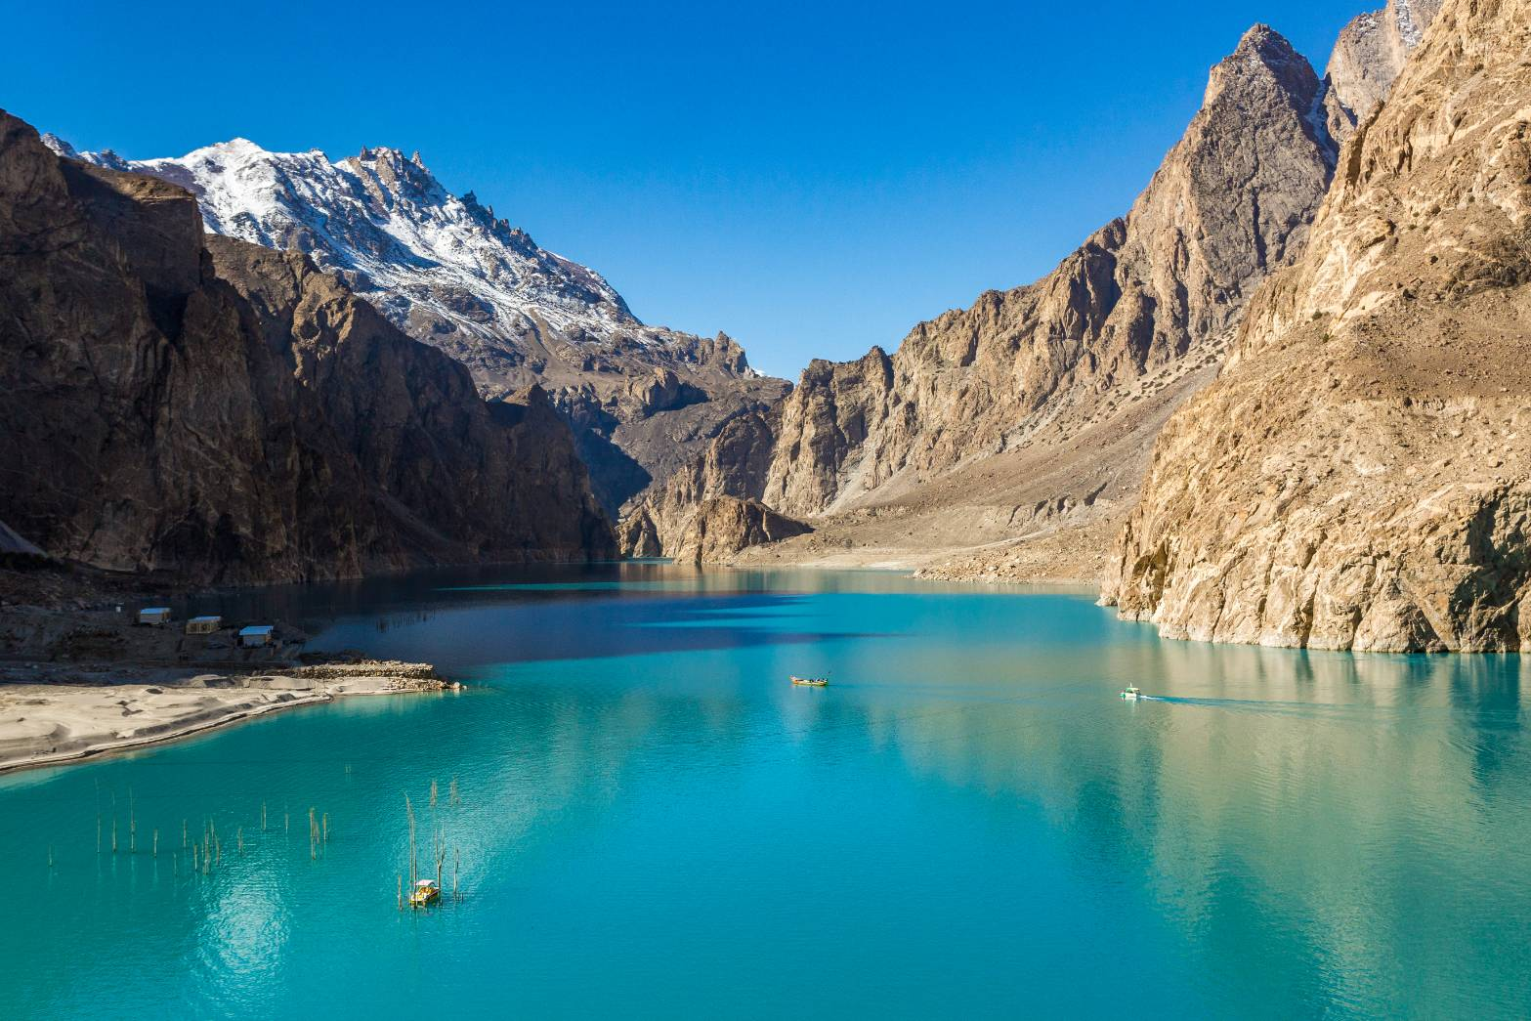
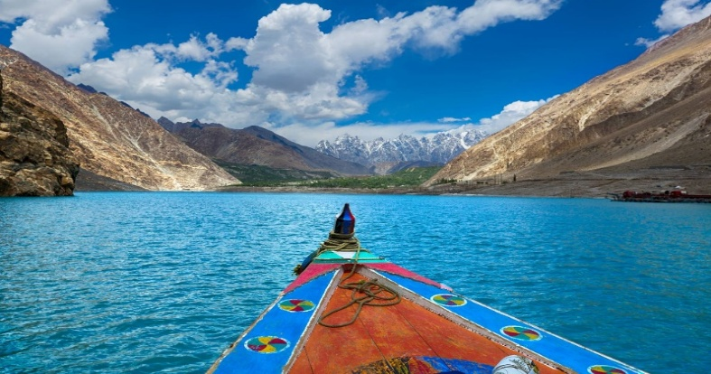

กลางวัน รับประทานอาหารกลางวัน ณ ร้านอาหารท้องถิ่น
จากนั้นมุ่งหน้าสู่เมืองกิลกิต(Gilgit) หัวเมืองหลักทางตอนเหนือศูนย์กลางสำคัญทางพระพุทธศาสนาและเป็นจุดแวะพักที่สำคัญบนเส้นทางสายไหมในสมัย โบราณปัจจุบันเป็นจุดเชื่อมต่อหลักตามทางหลวงคาราโครัมนำท่านชม พระพุทธรูปคาร์กา(KargahBuddha) ภาพแกะสลักหินของพระพุทธเจ้าบนหน้าผาใน หุบเขาคาร์กา(KargahValley) มรดกแห่งพระพุทธศาสนาที่ยังคงเหลืออยู่ในปากีสถานสืบทอดมาจนถึงปัจจุบันออกเดินทางต่อไปยังตลาดกิลกิต(GilgitBazaar) ตลาดขนาดใหญ่ในตัวเมืองกิลกิตอิสระให้ท่านได้ช้อปปิ้ง สินค้าท้องถิ่นและของฝากไปเป็นของที่ระลึกอาทิแอปริคอตตากแห้งภาชนะเครื่องเคลือบและพรมนอกจากนี้ยังมีสตรีทฟู้ดให้เลือกซื้อทานกันอย่างจุใจเมื่อได้เวลาอันสมควร นำท่านเดินทางกลับที่พัก

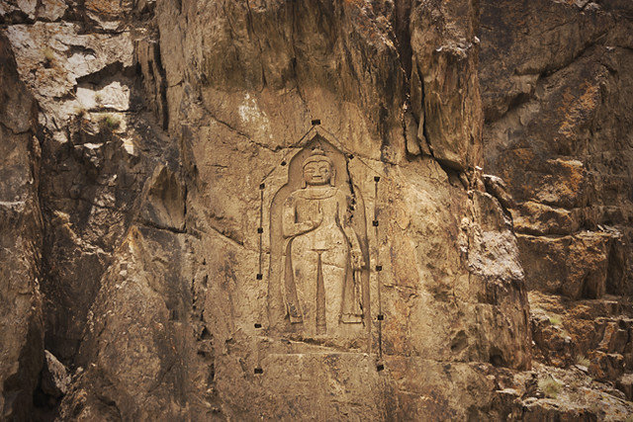

ค่ำ รับประทานอาหารค่ำ ณ ห้องอาหารของโรงแรม
ที่พัก Gilgit Serena Hotel หรือเทียบเท่า
วันที่ 7 จุดชมวิวยอดเขานังกาปาร์บัต – ภาพสลักหินชีลาส – เมืองนาราน
(B/L/D)

เช้า บริการอาหารเช้า ณ ห้องอาหารของโรงแรม
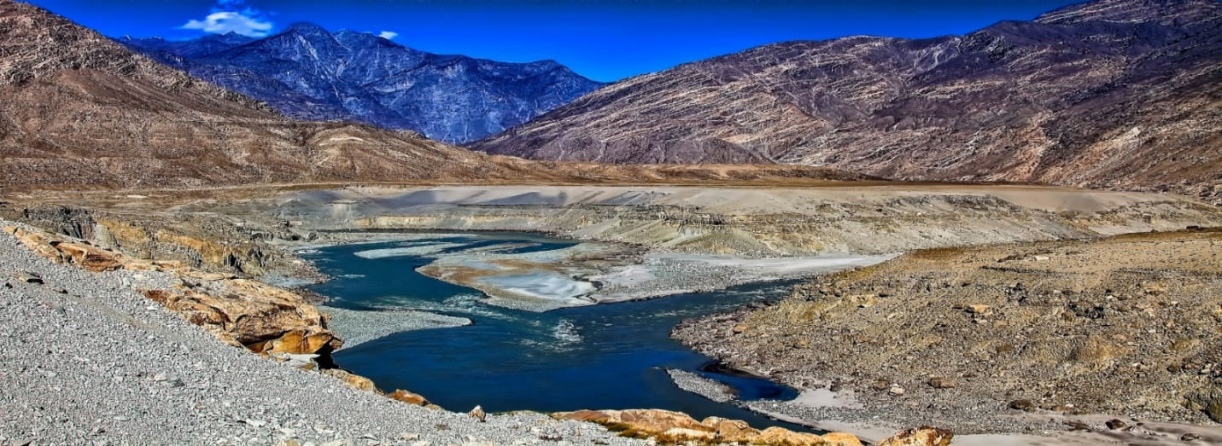
นำท่านเดินทางสู่นาราน(Naran) ใช้เวลาเดินทางประมาณ 5-6 ชั่วโมงระหว่างทางแวะจุดชมวิวบรรจบ3 ขุนเขา(The junction of 3 highest mountain viewpoint) ซึ่งเป็นที่ที่ 3 เทือกเขามาบรรจบกัน ได้แก่ Hindu Kush, Himalaya และ Karakorams โดยมีแม่น้ำ 2 สายมาบรรจบกัน คือแม่น้ำ Gilgit และ แม่น้ำสินธุ

จากนั้นแวะชม วิวยอดเขานังกาปาร์บัต(Nanga Parbat Viewpoint) เป็นยอดเขาที่สูงเป็นลำดับที่ 9 ของโลกและเป็นยอดเขาที่มีความอันตรายเป็นอันดับ 5 ของโลก อยู่ในประเทศปากีสถาน ยอดเขานังกาปาร์บัต หรือที่รู้จักกันอีกชื่อว่า ภูเขากินเลือด
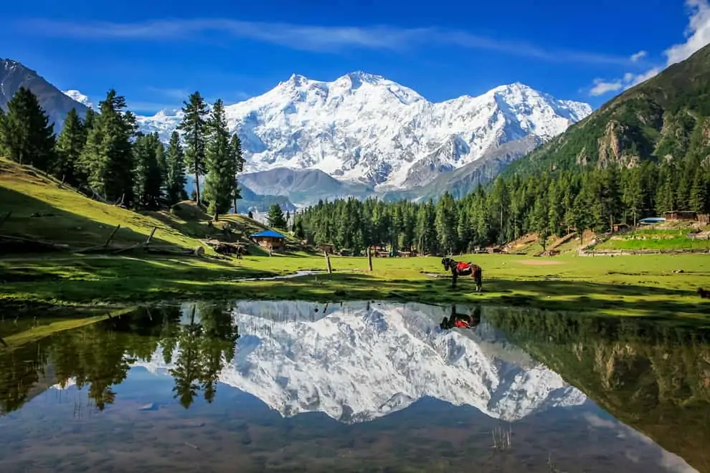

กลางวัน รับประทานอาหารกลางวัน ณ ร้านอาหารท้องถิ่น
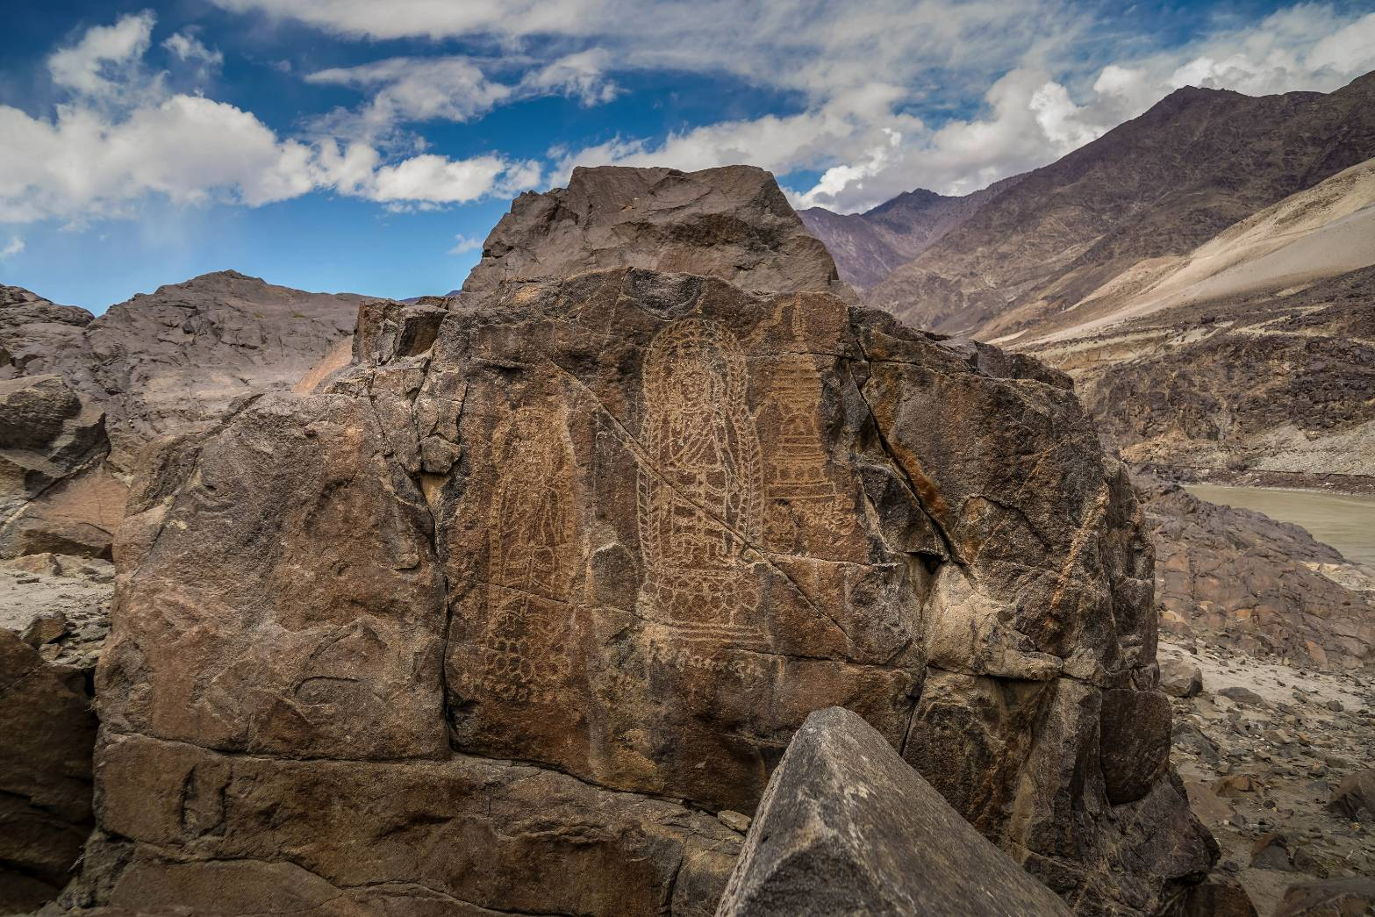
จากนั้นนำคณะชม ภาพสลักหินชีลาส(Chilas Rock Carving) ซึ่งเป็นโขดหินที่มีการจารึกภาพเขียนโบราณที่เกี่ยวข้องกับประวัติศาสตร์ อาทิ งานศิลปะภาพเขียนสถาปัตยกรรมโบราณ ภาพเขียนที่เกี่ยวข้องกับวัฒนธรรมดั้งเดิม และพุทธศิลป์ โดยมีการค้นพบโขดหินเหล่านี้กว่า 20,000 ชิ้น

ค่ำ รับประทานอาหารค่ำ ณ ห้องอาหารของโรงแรม
ที่พัก Naran Northern Retreat หรือเทียบเท่า
วันที่ 8 เมืองอิสลามาบัด – มัสยิดไฟซาล – สนามบินนานาชาติอิสลามาบัด (B/L/D)

เช้า รับประทานอาหารเช้า ณ ห้องอาหารของโรงแรม
เดินทางกลับเมืองอิสลามาบัดในช่วงเช้า โดยใช้เวลาประมาณ 4 ชั่วโมง
กลางวัน รับประทานอาหารกลางวัน ณ ร้านอาหารท้องถิ่น
นำท่านชม มัสยิดไฟซาล(Faisal Mosque) ซึ่งจัดว่าเป็นมัสยิดที่ใหญ่ที่สุดในปากีสถานและภูมิภาคเอเชียใต้ และใหญ่เป็นอันดับ 6 ของโลก ลักษณะของมิสยิด มองดูคล้ายกับเต็นท์กระโจมแปดเหลี่ยมของชนเผ่าเบดูอินที่อาศัยอยู่ในทะเลทราย จากนั้นชมพิพิธภัณฑ์ประวัติศาสตร์(Pakistan Monument) สถานที่ที่รวบรวมเรื่องราวของชาวปากีสถานในยุคโบราณไว้ตั้งแต่อดีตจนถึงปัจจุบัน
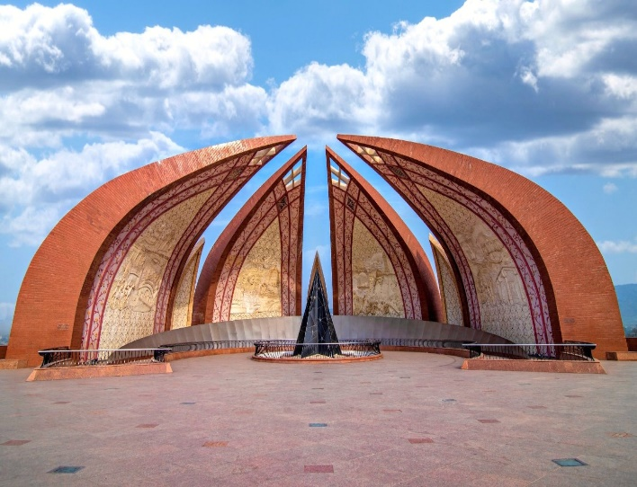
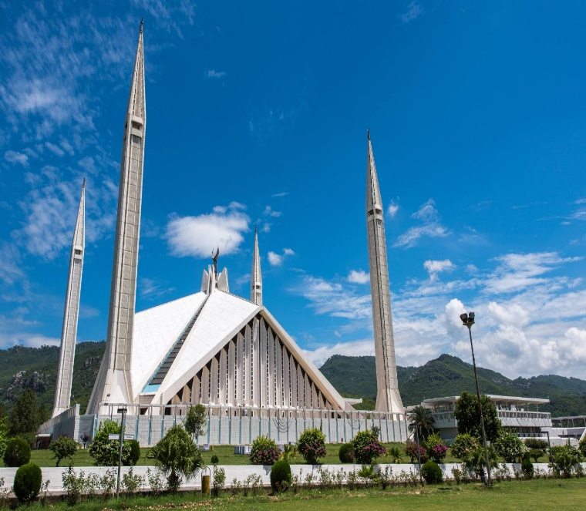

อิสระช้อปปิ้งที่ห้างสรรพสินค้า Safa gold mall เมื่อถึงเวลาอันสมควร นำท่านเดินทางไปยังสนามบินนานาชาติอิสลามาบัด เพื่อเดินทางสู่สนามบินสุวรรณภูมิ
ค่ำ รับประทานอาหารค่ำ ณ ร้านอาหารท้องถิ่น
23.20 น. ออกเดินทางสู่ท่าอากาศยานสุวรรณภูมิ โดยเที่ยวบินที่ TG350 (มีอาหารบริการบนเครื่อง)

วันที่ 9 กรุงเทพฯ (สนามบินสุวรรณภูมิ) (-/-/-)
(B/L/D)

06.25 น. เดินทางถึงท่าอากาศยานสุวรรณภูมิ โดยสวัสดิภาพ

ตารางเที่ยวบิน
หมายเลขเที่ยวบิน | เวลาออกเดินทาง | เวลาเดินทางถึง | ระยะเวลาเดินทางโดยประมาน
TG349  BKK - ISB | 19.00 น. | 22.10 น. | 5 ชั่วโมง 10 นาที
TG350  ISB - BKK | 23.20 น. | 06.25 น. +1 | 5 ชั่วโมง 5 นาที

วันเดินทางและอัตราค่าบริการ
วันเดินทาง | ราคาทัวร์/ท่าน  (พักห้องละ 2-3 ท่าน) | ราคาพักเดี่ยว (ชำระเพิ่ม)
24 ก.ค. 69 – 1 ส.ค. 69 | 69,900 | 10,900
12 ส.ค. 69 – 20 ส.ค. 69 | 69,900 | 10,900
09 ก.ย. 69 – 17 ก.ย. 69 | 69,900 | 10,900
ยังไม่รวมค่าทิปคนขับรถ ไกด์ท้องถิ่น และหัวหน้าทัวร์ 1,900 บาท/ท่าน

อัตราบริการนี้รวม :
- ค่าโดยสารเครื่องบินไป-กลับ ที่ระบุวันเดินทางไปกลับพร้อมคณะ พร้อมค่าภาษีน้ำมันเชื้อเพลิงและภาษีสนามบินทุกแห่งตามรายการทัวร์ข้างต้น
- ค่าธรรมเนียมวีซ่าเข้าประเทศปากีสถาน (สำหรับผู้ถือหนังสือเดินทางประเทศไทย)
- ที่พัก 7 คืน พร้อมอาหาร 3 มื้อ ตามที่ระบุในโปรแกรม
- หัวหน้าทัวร์คนไทยคอยอำนวยความสะดวก 1 ท่าน / ไกด์ท้องถิ่นสื่อสารภาษาอังกฤษ 1 ท่าน
- รถรับ-ส่งสนามบินและโรงแรมที่พัก ทั้งขาไปและขากลับ และตามสถานที่ท่องเที่ยวที่ระบุ
- รถโดยสารประเภท Coaster 26 ที่นั่ง และรถจี๊ป 4WD พร้อมคนขับมืออาชีพตลอดการเดินทาง
- ค่าวีซ่าปากีสถานแบบท่องเที่ยวอยู่ได้ 15 วัน ( E tourist visa ) เข้าได้ 1 ครั้ง
- น้ำดื่ม 1 ลิตร/วัน/คน
- ค่าประกันภัยอุบัติเหตุระหว่างเดินทาง 1,000,000 บาท ตามเงื่อนไขกรมธรรม์
อัตราบริการนี้ไม่รวม :
- ค่าน้ำหนักกระเป๋าเดินทางในกรณีที่เกินกว่าที่สายการบินกำหนด ฉะนั้นกระเป๋าจะต้องไม่เกินเกณฑ์ที่กำหนด ดังนี้
  - กระเป๋าโหลดใต้เครื่องบินจำนวนไม่เกินท่าน 1 ใบ ใบละไม่เกิน 20 กิโลกรัม
  - กระเป๋าถือขึ้นเครื่องจำนวน 1 ใบ ไม่เกินใบละ 7 กิโลกรัม
- ค่าธรรมเนียมหนังสือเดินทาง และค่าใช้จ่ายส่วนตัว อาทิ ค่าโทรศัพท์ ค่าซักรีด ค่าเครื่องดื่มในห้องพัก และค่าอาหารที่สั่งมาทานในห้องพัก ค่าอาหารและเครื่องดื่มพิเศษอื่นๆ นอกเหนือจากรายการ
- ค่าทิปคนขับรถ ไกด์ท้องถิ่น และหัวหน้าทัวร์ 1,900 บาท
- ค่ากิจกรรมต่างๆ รวมถึงการเดินทางที่นอกเหนือจากโปรแกรมข้างต้น
- ค่าใช้จ่ายที่เกิดจากเหตุสุดวิสัยต่าง ๆ เช่น ภัยธรรชาติ ความผิดพลาดของสายการบิน ค่าเสียหายที่เกิดจากการถูกขโมยและสูญหาย
การจองหรือสำรองที่นั่ง และ การยกเลิก :
- กรุณาจองล่วงหน้าอย่างน้อย 30 วันก่อนการเดินทาง และกรุณาชำระมัดจำ 25,000 บาท (ที่นั่งจะยืนยันเมื่อได้รับเงินมัดจำแล้วเท่านั้น) พร้อมส่งหน้าพาสปอร์ต
- หากไม่ชำระส่วนที่เหลือก่อนวันเดินทางตามที่กำหนด ที่พักและกิจกรรมที่ได้ทำการจองอาจถูกยกเลิกได้
- เงื่อนไขการยกเลิก ไม่คืนเงินทุกกรณี
เงื่อนไขการเดินทาง (กรุณาอ่านก่อนจอง) :
- โปรแกรมสามารถเปลี่ยนแปลงตามความเหมาะสมซึ่งอาจมีผลจากสภาพอากาศ เหตุทางธรรมชาติ หรือสถานการณ์ที่มีผลต่อความปลอดภัยท่าน ซึ่งเป็นสิ่งสำคัญในการเดินทาง จะขอสงวนสิทธิ์ในการปรับแผนการเดินทางใหม่ให้เหมาะสมกับเหตุการณ์ที่เกิดขึ้นและใกล้เคียงกับแผนเดิมที่ได้วางไว้อย่างใกล้เคียงที่สุด
- ผลประโยชน์และความปลอดภัยของท่านเป็นสิ่งที่เราคำนึงเสมอ ดังนั้น หากการเดินทางสู่สถานที่ท่องเที่ยวบางแห่งไม่สามารถทำได้ ทางหัวหน้าทัวร์และไกด์ท้องถิ่นจะทำการปรับแผนการเดินใหม่ โดยจะแจ้งให้ลูกทัวร์ทราบทุกครั้ง ทั้งนี้อาจมีการชำระค่าเดินทางเพิ่มเติมหากเดินทางออกไปพื้นที่ที่ห่างไกลขึ้น
- ทางบริษัทฯขอสงวนสิทธิ์ในการไม่รับผิดชอบต่อค่าใช้จ่ายใด ๆ ที่เกิดขึ้นจากเหตุสุดวิสัย เช่น การยกเลิกหรือล่าช้าของเที่ยวบิน การถูกปฏิเสธการเข้าเมือง สภาพอากาศไม่เอื้ออำนวย ภัยธรรมชาติ การจลาจล และอุบัติเหตุต่าง ๆ ที่สามารถเกิดขึ้นได้ รวมถึงเหตุการณ์ทางการเมืองทั้งในและต่างประเทศ และเหตุการณ์อื่น ๆ ที่อยู่นอกเหนือการรับผิดชอบของบริษัทฯ
- ในกรณีที่กองตรวจคนเข้าเมือง ทั้งที่อากาศยานในประเทศไทยหรือในประเทศปากีสถาน ปฏิเสธไม่ให้เดินทางออกหรือเข้าประเทศ ทางบริษัทฯ ขอสงวนสิทธิ์ที่จะไม่คืนค่าทัวร์ที่เรียกเก็บไม่ว่ากรณีใด ๆ ทั้งสิ้น
- ในกรณีที่ลูกค้าต้องออกตั๋วโดยสารภายในประเทศ กรุณาติดต่อเจ้าหน้าที่ของบริษัทฯ ก่อนทุกครั้ง มิฉะนั้นทางบริษัทจะไม่รับผิดชอบค่าใช้จ่ายใดๆทั้งสิ้น
- กรณีวีซ่าผ่านแล้ว แจ้งยกเลิกก่อนหรือหลังออกตั๋วโดยสาร บริษัทฯ ขอแสงวนสิทธิ์ในการไม่คืนค่าทัวร์ทั้งหมด
- โปรแกรมนี้ไม่สามารถเปลี่ยนแปลงหรือแก้ไขชื่อผู้เดินทางได้ภายหลังกรุ๊ปคอนเฟิร์มการเดินทางและออกตั๋วกับทางสายการบินเรียบร้อยแล้ว

